长治市公安局关于下发
《长治市公安局全面推行“证照分离”改革实施方案》
解读的通知

为进一步深化“放管服效”改革，打造“六最”营商环境，加大全市公安机关“证照分离”改革力度，加快公安行政审批改革步伐，切实提高公安行政管理效能，释放改革红利，根据市政府《关于印发长治市全面推行“证照分离”改革全覆盖工作实施方案》（长政发【2021】12号）和省公安厅制定的《山西省公安机关“证照分离”改革全覆盖工作方案》（晋公传发【2021】155号），结合我市“放管服效”改革实际，市公安局制定了《长治市公安局全面推行“证照分离”改革实施方案》（以下简称《实施方案》）。
为了便于大家在贯彻落实《实施方案》中操作执行，已将《实施方案》及解读图表链接到市局门户网站“长治市公安局-政务公开”，全市各级公安机关窗口服务民警学习参与并指导前来办事的群众注意按流程操作，切实提高人民群众的办事效率和满意度。


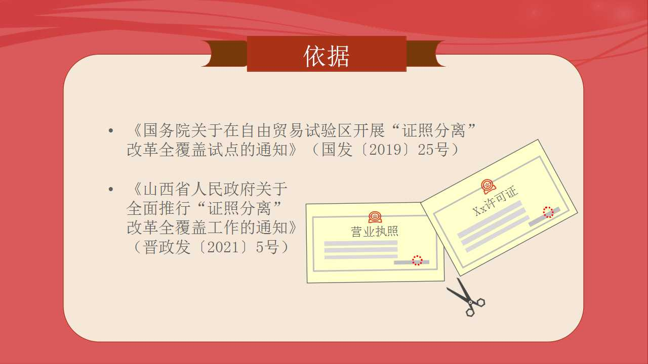
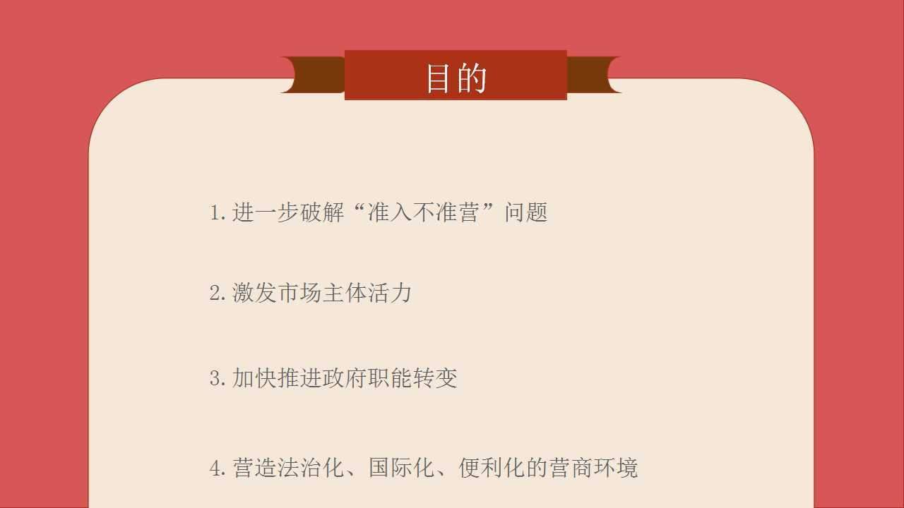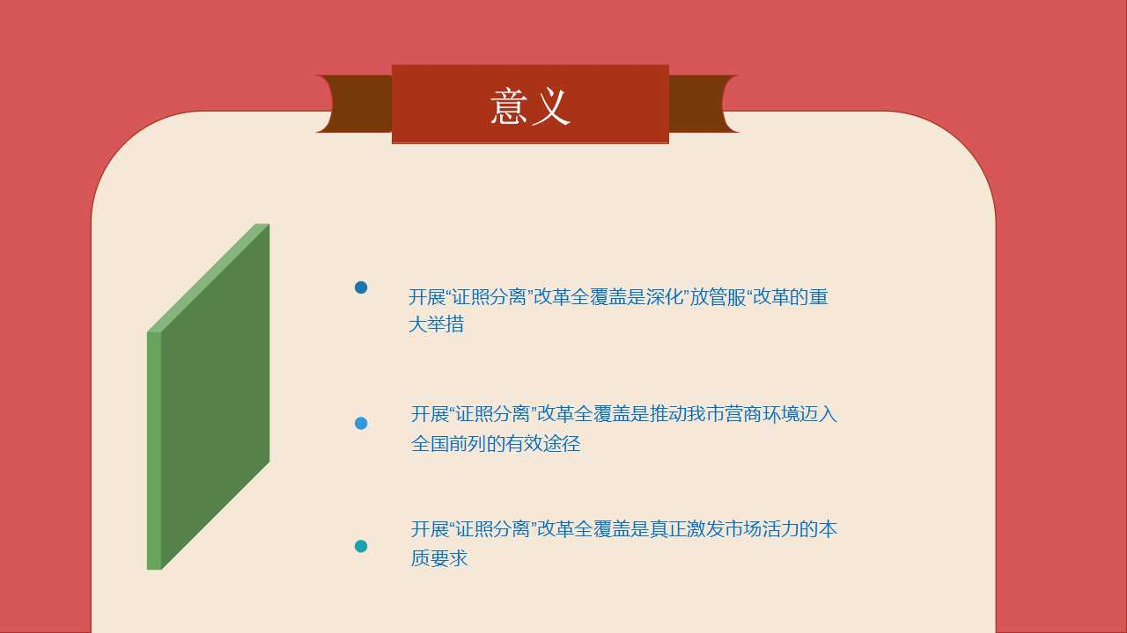

山西省“证照分离”改革全覆盖事项清单
（中央、省层面设定）

序号 | 国家主管部门 | 省级  主管  部门 | 改革  事项 | 许可证件名称 | 设定依据 | 审批层级和部门 | 改革方式 |  |  |  | 具体改革举措 | 加强事中事后监管措施
 |  |  |  |  |  |  | 直接取消审批 | 审批改为备案 | 实行告知承诺 | 优化审批服务 | 具体改革举措 | 加强事中事后监管措施
 | 公安部 | 省公安厅 | 典当业特种行业许可证核发 | 典当业特种行业许可证 | 《国务院对确需保留的行政审批项目设定行政许可的决定》 | 县级以上地方公安机关 | √ |  |  |  | 依据《国务院关于取消和下放一批  行政许可事项的决定》（国发〔2020〕13号）《山西省人民政府关于落实衔接国务院取消下放一批行政许可事项的通知》（晋政发〔2020〕25号），取消“典当业特种行业许可证核发”。 | 1.省级地方金融监管部门应当将办理“设立典当行及分支机构审批”（含设立、变更、注销）的信息在作出审批决定后5个工作日内推送至省级公安机关，公安机关据此将典当行及分支机构纳入监管范围，依法实施监管。2.通过“双随机、一公开”监管等方式，加强对典当行的治安管理，及时化解风险隐患，发现违法犯罪活动要依法查处。
 | 公安部 | 省公安厅 | 保安培训许可 | 保安培训许可证 | 《保安服务管理条例》 | 审批部门省公安厅，受理部门市公安局 |  |  | √ |  | 1.一次性告知申请人申办保安培训许可证应具备的条件和需提交的材料。申请人承诺符合条件并提交材料的，当场作出审批决定。2.不再要求申请人提供相关人员无故意犯罪记录证明等材料。 | 1.加强对承诺内容真实性的核查，发现虚假承诺、承诺严重不实或者申请人未达到法定条件即开展经营活动的要依法处理。2.开展“双随机、一公开”监管、重点监管，及时处理投诉举报，依法查处违法违规行为。3.加强信用监管，建立企业信用档案并向社会公开信用记录，对失信主体开展联合惩戒。
 | 公安部 | 省公安厅 | 旅馆业特种行业许可证核发 | 旅馆业特种行业许可证 | 《国务院对确需保留的行政审批项目设定行政许可的决定》  《旅馆业治安管理办法》 | 县级以上地方公安机关 |  |  | √ |  | 一次性告知申请人申办旅馆业特种行业许可证应具备的条件和需提交的材料（包括房屋建筑、消防设备、出入口和通道等符合《中华人民共和国消防法》等规定，具备必要的防盗安全设施）。申请人承诺符合条件并提交材料的，当场作出审批决定。 | 1.加强对承诺内容真实性的核查，发现虚假承诺、承诺严重不实的要依法处理。2.开展“双随机、一公开”监管，依法查处违法违规行为。
 | 公安部 | 省公安厅 | 公章刻制业特种行业许可证核发 | 公章刻制业特种行业许可证 | 《国务院对确需保留的行政审批项目设定行政许可的决定》  《印铸刻字业暂行管理规则》 | 设区的市、县级公安机关 |  |  | √ |  | 一次性告知申请人申办公章刻制业特种行业许可证应具备的条件和需提交的材料（包括申请登记表、像片、略图、名册）。申请人承诺符合条件并提交材料的，当场作出审批决定。 | 1.加强对承诺内容真实性的核查，发现虚假承诺、承诺严重不实的要依法处理。2.开展“双随机、一公开”监管，依法查处违法违规行为。
 | 公安部 | 省公安厅 | 互联网上网服务营业场所信息网络安全审核 | 批准文件 | 《互联网上网服务营业场所管理条例》 | 县级公安机关 |  |  | √ |  | 一次性告知申请人申办互联网上网服务营业场所信息网络安全审核应具备的条件和需提交的材料。申请人承诺符合条件并提交材料的，经属地公安机关现场检查后作出审核。 | 1.开展“双随机、一公开”监管，合理确定抽查比例。2.加强信用监管，建立从业人员信用档案，对失信主体开展联合惩戒。
 | 公安部 | 省公安厅 | 保安服务公司设立许可 | 保安服务许可证 | 《保安服务管理条例》 | 审批部门省公安厅，受理部门市公安局 |  |  |  | √ | 1.不再要求申请人提供相关人员工作经验证明和无故意犯罪记录证明等材料。2.将审批时限由30个工作日压减至20个工作日。3.制定公布办事指南，推广网上办理。 | 1.开展“双随机、一公开”监管、重点监管，及时处理投诉举报，依法查处违法违规行为。2.加强信用监管，建立企业信用档案并向社会公开信用记录，对失信主体开展联合惩戒。
 | 公安部 | 省公安厅 | 爆破作业单位许可 | 爆破作业单位许可证 | 《民用爆炸物品安全管理条例》 | 省公安厅；设区的市级公安机关 |  |  |  | √ | 不再要求申请者提供爆破作业业绩证明、技术负责人从业经历证明、从业人员资格证明等材料。 | 1.开展“双随机、一公开”监管，依法查处违法违规行为。2.利用技术手段开展检查，发现不符合资质条件规定的要依法处理。
 |  | 省公安厅 | 安全技术防范系统设计、安装、监理、运营审批 | 安全技术防范系统设计、安装、监理、运营审批 | 【地方性法规】《山西省安全技术防范条例》 | 省公安厅；  市级公安机关 | √ |  |  |  | 待取得山西省人大常委会授权调整适用《山西省安全技术防范条例》后，取消审批。 | 1.全面落实“双随机、一公开”监管、跨部门联合监管和“互联网+监管”。2.强化社会信用监督，建立统一的“黑名单”制度，对失信主体在行业准入环节依法实施限制或禁入。3.发挥社会监督作用，引导社会力量参与市场秩序治理，共同推进联合惩戒等市场禁入措施落到实处。

